Fiche d'aide : Utiliser un multimètre

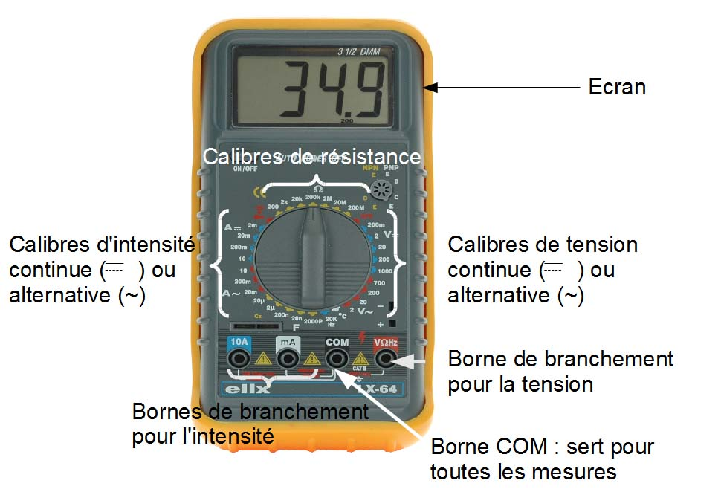
Un multimètre est un appareil regroupant plusieurs (multi veut dire plusieurs) appareils de mesures. Il peut servir d'ampèremètre pour mesurer une intensité, de voltmètre pour mesurer une tension, d'ohmètre pour mesurer une résistance.
Un calibre correspond à la plus grande valeur que l'appareil peut mesurer. Par exemple sur 20V, l'appareil ne peut mesurer des tensions que jusqu'à 20V, au-delà un signal d'erreur apparaît.

Attention : si on dépasse la valeur indiquée sur le calibre, l'appareil peut être endommagé. Les signaux d'erreurs sont suivant les appareils : 1. ou Ol. Si ce signal apparaît, il faut tout de suite débrancher un fil du multimètre puis corriger l'erreur (en mettant un calibre plus grand par exemple).

Choix des calibres à utiliser

- Pour être sûr de ne pas dépasser le calibre, on se place toujours sur le plus grand calibre avant de brancher l'appareil dans le circuit.
- Les plus grands calibres sont peu précis : une fois la première valeur affichée, on change si on peut de calibre en en mettant un plus petit et donc plus précis. Si l'on peut, on change à nouveau jusqu'à atteindre le plus petit calibre qui soit plus grand que la mesure affichée.
Exemple : mesure 6 V. Je peux aller sur le calibre 20V mais pas sur le calibre 2V.

Bornes à utiliser

Quelle que soit la mesure à effectuer, on branche toujours un fil sur la borne COM. La borne COM doit toujours être reliée vers la borne – du générateur sinon un signe – apparaît sur l'écran. La deuxième borne à utiliser dépend de la grandeur que l'on veut mesurer (voir ci-dessous).

Intensité : Au départ on utilise le calibre 10A. Il faut obligatoirement brancher un fil sur la borne 10A. Si l'on change de calibre (200 mA par exemple), on débranche le fil de la borne 10 A pour le mettre sur la borne mA.

Tension, résistance : on branche le fil sur la borne marqué V,Ω

Branchements dans un circuit

Intensité : l'appareil (symbole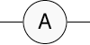) se branche en série dans le circuit en fonctionnement.

Tension : l'appareil (symbole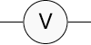) se branche en dérivation sur le dipôle dont on veut mesurer la tension.

Résistance : l'appareil (symbole 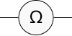) se branche sur le dipôle seul. Il ne doit surtout pas être relié à un circuit.
En résumé :

- Je place des fils dans les bonnes bornes :

Intensité | Tension | Résistance
COM et 10 A (ou 20A) | COM et V | COM et Ω

- Je tourne le bouton sur le plus grand calibre de la grandeur à mesurer, en continu (j'évite les parties du cadran avec la petite vague et je fais bien attention sur certains multimètre qu'il n'y a pas un petit bouton jaune enfoncé)

ATTENTION : ne pas confondre M (million) et m (milli). Entre MΩ et mΩ, c'est donc MΩ le plus grand.

- Je branche l'appareil, en vérifiant que la borne COM est relié vers la borne – (noire) du générateur.

Intensité | Tension | Résistance
En série avant ou après le dipôle que je veux étudier | En dérivation sur le dipôle que je veux étudier | Sur le dipôle que je veux étudier, après l'avoir isolé du circuit

- Je mets en route le montage et je regarde les valeurs. Si je peux, je change de calibre après avoir converti ma valeur.
Si un signe – apparaît, c'est que j'ai branché la borne COM vers le + du générateur : j'inverse tout de suite les fils sur le multimètre.

Intensité | Tension | Résistance
Ma valeur est en ampère, je la multiplie par 1000. Si le nombre obtenu est inférieur à 200 mA, je change de calibre. Je continue ensuite jusqu'au plus petit possible. | Je change de calibre autant que possible. Je multiplie ma valeur par 1000 pour savoir si je peux passer sur un calibre en mV. Je continue ensuite autant que possible. | Je change de calibre autant que possible. Pas de risque pour l'appareil si je me trompe.

- je change de borne si nécessaire

Intensité | Tension | Résistance
Si je passe sur un calibre en mA, je débranche le fil de la borne 10A (ou 20A) et le branche sur la borne mA) | Rien à faire | Rien à faire

- Si un signal d'alerte apparaît (O.l ou 1.) je ne panique pas et je débranche tout de suite un fil sur le multimètre. Je corrige le calibre avant de rebrancher.

- Je débranche toujours un fil sur le multimètre avant de l'éteindre.

